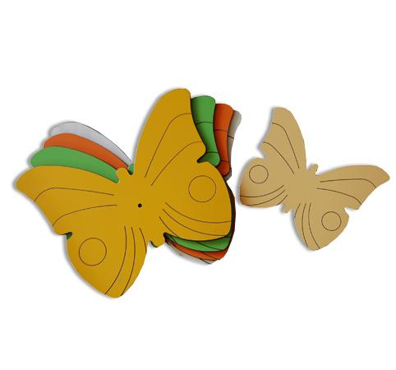
Descrizione:
Farfalle colorate in hpl, utilizzata come decorazione
per giochi da interno ed esterno. Dotata di foro
centerale che ne permette il fissaggio a diverse
superfici tramite apposite viti. Disponibile in vari colori
Categoria: Elementi in HPL
Codice: 535075

